д о к л а д

за ДЕЙНОСТТА НА ОБЛАСТНА ДИРЕКЦИЯ „ЗЕМЕДЕЛИЕ” – СОФИя ОБЛАСТ
ЗА 2022 ГОДИНА

съдържание
Обща характеристика на Софийска област | 4
І. РАСТЕНИЕВЪДСТВО | 4
1.1 Площ на земеделските земи | 4
1.2 Основни видове отглеждани култури, площи, средни добиви и сравнителни данни | 4-6
1.3. Дейности по Закон за маслодайната роза | 6
1.4. Обследване и проверка на площи засети с коноп | 7
II. ЖИВОТНОВЪДСТВО
2.1. Основни и приоритетни направления в животновъдството през 2022 г. | 7
2.2. Брой животни по видове в Софийска област за 2022 г. | 7-10
III. ДЕЙНОСТ НА ГЛАВНА ДИРЕКЦИЯ „АГРАРНО РАЗВИТИЕ“ | 10
3.1. Извършване на регистрация на заявления за подпомагане по схеми и мерки за директни плащания | 11-12
3.2. Схема за държавна помощ под формата на отстъпка от стойността на акциза върху газьола, използван в първичното селскостопанско производство | 12-13
3.3 Извършване на специализирани проверки на физически блокове | 13
3.4. Прием на възражения срещу обхват на проект на специализиран слой „Площи, допустими за подпомагане за кампания – 2022 година” | 13-14
3.5. Извънредно подпомагане по мярка COVID | 14-15
3.6 Помощ в подкрепа на ликвидността на земеделски стопани за преодоляване на негативното икономическо въздействие на руската агресия срещу Украйна 2022 година | 15
4. ПОЗЕМЛЕНИ ОТНОШЕНИЯ И УПРАВЛЕНИЕ НА ЗЕМЕДЕЛСКИТЕ ЗЕМИ ОТ ДЪРЖАВНИЯ ПОЗЕМЛЕН ФОНД | 16
4.1. Промяна на предназначението на земеделските земи за неземеделски нужди по реда на Закона за опазване на земеделските земи. | 16
4.2. Сключване на споразумения и извършване на разпределения по реда на чл. 37 в и чл. 37 ж от Закона за собствеността и ползването на земеделските земи | 16-18
4.3 Изплащане на сумите за ползване на земеделски земи т.н. „бели петна” по реда на чл. 37 в от ЗСПЗЗ. | 19-21
4.4. Управление на земеделските земи от Държавния поземлен фонд | 21
4.5 Хидромелиорации | 21
4.6. Провеждане на процедури по реда на чл. 27, ал. 6 от ЗСПЗЗ и ал. 8 от ЗСПЗЗ | 22
4.7. Бракуване на трайни насаждения с изтекъл срок на експлоатация | 22
5. ДЕЙНОСТИ СВЪРЗАНИ С МОНИТОРИНГ НА ПАЗАРА НА ЗЪРНО | 22-24
6. ДЕЙНОСТИ СВЪРЗАНИ С ПРИЛАГАНЕ НА ЗАКОНА ЗА РЕГИСТРАЦИЯ И КОНТРОЛ НА ЗЕМЕДЕЛСКАТА И ГОРСКАТА ТЕХНИКА | 24-25
7 . ДЕЙНОСТИ СВЪРЗАНИ С ПРИЛАГАНЕ НА НАРЕДБА №3/29.01.1999 г. ЗА СЪЗДАВАНЕ И ПОДДЪРЖАНЕ НА РЕГИСТЪР НА ЗЕМЕДЕЛСКИТЕ СТОПАНИ | 26
8. ДЕЙНОСТИ СВЪРЗАНИ С ПРИЛАГАНЕ НА ЗАКОНА ЖИВОТНОВЪДСТВОТО И ЗАКОНА ЗА ПЧЕЛАРСТВОТО | 26-27
9. ПЕРИОДИЧНИ ПОЛСКИ ОБСЛЕДВАНИЯ НА ПОСЕВИТЕ И НАСАЖДЕНИЯТА И УСТАНОВЯВАНЕ НА ЩЕТИ ВСЛЕДСТВИЕ НА ПРИРОДНИ БЕДСТВИЯ ИЛИ НЕБЛАГОПРИЯТНИ КЛИМАТИЧНИ УСЛОВИЯ | 27-28
10. АГРОСТАТИСТИКА | 28-29
11. ПРЕДОСТАВЕНИ АДМИНИСТРАТИВНИ УСЛУГИ ПРЕЗ 2021 г. СВЪРЗАНИ С ПРИЛАГАНЕ НА НАРЕДБА №49/05.11.2004 г. ЗА ПОДДЪРЖАНЕ НА КАРТАТА НА ВЪЗСТАНОВЕНАТА СОБСТВЕНОСТ | 29-30
12. КООРДИНАЦИЯ НА ВЗАИМОДЕЙСТВИЕТО НА ОБЛАСТНА ДИРЕКЦИЯ „ЗЕМЕДЕЛИЕ” – СОФИЯ ОБЛАСТ С ОСТАНАЛИТЕ ВТОРОСТЕПЕННИ РАЗПОРЕДИТЕЛИ С БЮДЖЕТНИ СРЕДСТВА И ПРЕДСТАВИТЕЛИ НА МЕСТНАТА И ИЗПЪЛНИТЕЛНА ВЛАСТ | 30-31
13. ПОДДЪРЖАНЕ НА ЕЛ.СТРАНИЦА НА ОД „ЗЕМЕДЕЛИЕ“ – СОФИЯ ОБЛАСТ | 31
IV. ДЕЙНОСТИ НА ДИРЕКЦИЯ „АДМИНИСТРАТИВНО-ПРАВНА, ФИНАНСОВО-СТОПАНСКА И ЧОВЕШКИ РЕСУРСИ“ | 31-32
V. ОСНОВНИ НАСОКИ ЗА РАЗВИТИЕ НА ЗЕМЕДЕЛИЕТО В СОФИЙСКА ОБЛАСТ | 32-33

ОБЩА ХАРАКТЕРИСТИКА НА СОФИЙСКА ОБЛАСТ

Софийска област е разположена в централната част на Западна България и се простира на площ от 7020,21 кв. км. От гледна точка на територията, която заема, Софийска област е втора по големина в страната след Бургаска област. На територията ѝ се разполагат общините Антон, Божурище, Ботевград, Годеч, Горна Малина, Долна баня, Драгоман, Елин Пелин, Етрополе, Златица, Ихтиман, Копривщица, Костенец, Костинброд, Мирково, Пирдоп, Правец, Самоков, Своге, Сливница, Чавдар и Челопеч.
Надморската височина в Софийска област варира от 350 до 2925 метра, което обуславя и широкото разнообразие на почви и климатични фактори. Почвените типове са няколко вида – канелени горски, сиви горски, чернозем–смолници, кафяви горски, алувиално–ливадни и делувиално–ливадни. Климатът е умерено–континентален и се характеризира със сравнително студена зима, прохладна пролет, не много горещо лято и мека есен. Високите котловинни полета предполагат добри условия за интензивно земеделие, но континенталният характер на климата ограничава редица дейности и налага като основни животновъдството – отглеждане на дребен и едър рогат добитък, зърнопроизводство и фуражопроизводство.

І. РАСТЕНИЕВЪДСТВО
  - Площ на земеделските земи
Размерът на използваната земеделска площ за 2022 година е 133106.37 ха. Обработените естествени ливади, пасища и мери са 671 563.6 дка.
Площта на трайните насаждения е 10 156.8 дка, в т.ч. вишни – 1895.2 дка, сливи – 2216.2 дка, ябълки – 1135.3 дка, малини – 2013.4 дка и 243.3 дка ягоди.
Етерично-маслените култури са разположени на площ от 3766.8 дка, в т.ч. лавандула – 758.4 дка и маслодайна роза – 1291 дка.
Природните условия за развитие на земеделието в Софийска област се обуславят от преобладаващия планински и полупланински релеф – силно надробени физически блокове и парцели. Най-голям дял от обработваемата земя в Софийска област заемат зърнено-житните култури. С най-голям относителен дял от зърнено-житните култури е пшеницата. Картофите също заемат съществен дял от обработваемата земя не само в областта, но и в страната. Съсредоточени са в общините Самоков, Ихтиман и Копривщица.

  - Информация за засети площи, реколтирани площи и среден добив

В Областна дирекция „Земеделие“ – София област се поддържа информация от база данни за засетите площи, реколтирани площи и среден добив.
Приложение 1. Разпределение на отглежданите културите по видове през 2022 г. спрямо предходната година по данни на оперативната информация

ВИД КУЛТУРА | 2021  дка | 2022  дка
Пшеница | 208853 | 209677
Ечемик | 18294 | 21684
Ръж | 18772 | 16023
Тритикале | 14839 | 11986
Маслодайна рапица | 12794 | 5981
Слънчоглед | 157534 | 169613
Царевица за зърно | 75419 | 66702
Картофи | 30225 | 23808

Изменението на засетите площи, представено в Диаграми 1 и 2 през 2022 г. в сравнение с предходната година е следното:

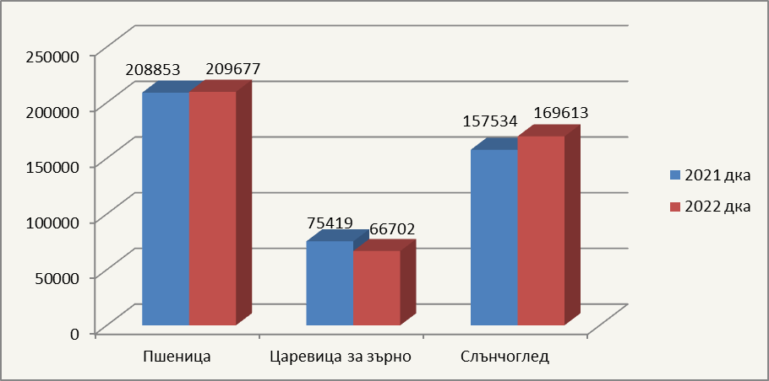

Диаграма 1

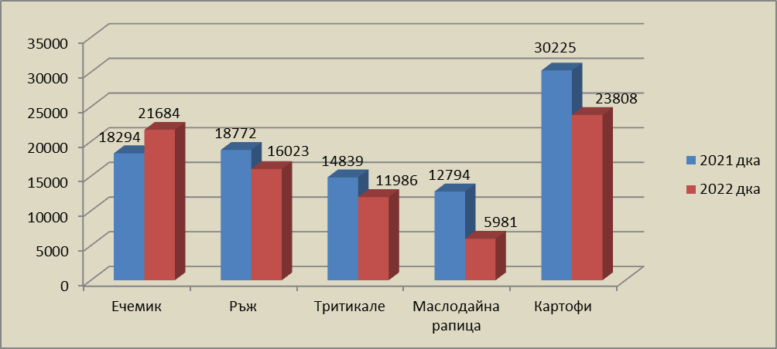

Диаграма 2

Площите, засети с пшеница през 2022 г. са увеличени спрямо засетите през 2021 г. с 0,4 %,.
Площите, засети с царевица за зърно са намалени с 11,6 %.
Площите, засети със слънчоглед са увеличени със 7,7 %, пропадналата площ е 356 дка.
Площите, засети с ечемик са увеличени с 18,5 %.
Площите с ръж са намалени с 14,6%.
Площите, засети с тритикале са намалени с 19,2%.
Площите, засети с маслодайна рапица са намалени с 53,3%.
Площите с картофи са намалени с 21.2%

1.3 Анализи, добиви и изводи за развитие на растениевъдството в областта.
Под влияние на пазарните фактори се наблюдава тенденция на увеличение на площите засети с пшеница, ечемик и слънчоглед.
При пшеницата средния добив се запазва, а при ечемика се наблюдава увеличение на средния добив съответно с 23.5% спрямо 2021 година. Средният добив при слънчогледа е увеличен с 6,7%. Наблюдава се увеличение на средният добив при царевицата със 73.5 %, а при картофите е увеличен с 0.8%.
Приложение 2. Сравнителни стойности на средните добиви в кг/дка на някои от видовете отглеждани култури по години в Софийска област.

Култури | Ср. добив  кг/дка  2021 г. | Ср. добив  кг/дка  2022 г.
Пшеница | 399 | 399
Ечемик | 272 | 336
Слънчоглед | 165 | 176
Царевица | 245 | 425
Картофи | 2132 | 2150

Средни добиви по години и култури в Софийска област, кг/дка

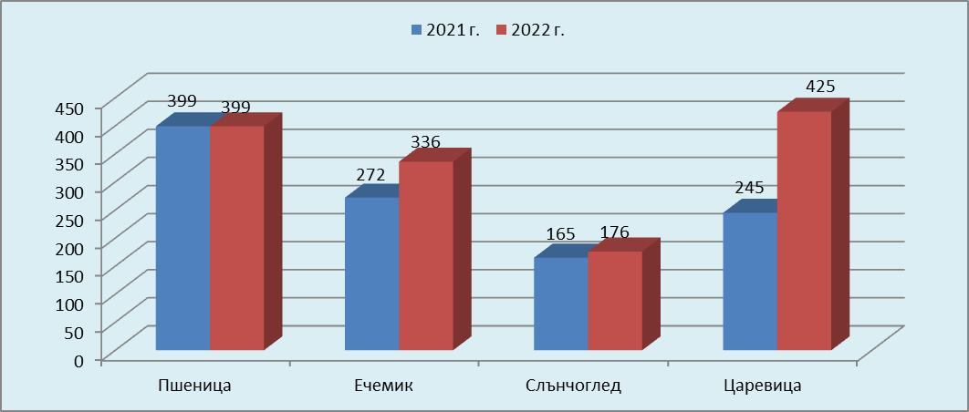

Диаграма 3.

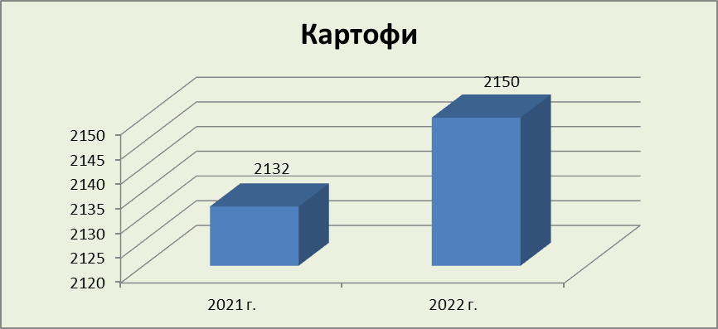

Диаграма 4.

1.3. Дейности по „Закон за маслодайната роза”
В Държавен вестник брой № 9 от 31.01.2020 г. е обнародван „Закон за маслодайната роза“, който влиза в сила от същата дата.
През 2022 г. е постъпило едно ново заявление по Закона за маслодайната роза и е издадена заповед от директора на Областна дирекция „Земеделие“ – София област за вписване в публичен национален електронен регистър на розопроизводителите, розопреработвателите, обектите за производство на продукти от цвят на маслодайна роза и на насажденията от маслодайна роза. Със заповед на директора на Областна дирекция „Земеделие“ – София област е отписан един розопроизводител от регистъра. Информацията от декларациите и договорите на розопроизводителите и розопреработвателите за 2022 г. е отразена в регистъра и изпратена в МЗм в определения срок.

1.4 Обследване и проверка на площите засети с коноп
В изпълнение на заповед № РД-09-980 от 30.08.2022 година на Министъра на земеделието и Наредба 1 от 12 март 2018 г. за условията и реда за издаване на разрешение за отглеждане на растения от рода на конопа, предназначени за влакно, семена за фураж и храна и семена за посев, със съдържание под 0,2 тегловни процента на тетрахидроканабинол, определено в листната маса, цветните и плодните връхчета, за търговия и контрол, се извърши обследване и проверка на площите засети с коноп. Чрез посещения на място бяха извършени проверки на всички засети реколти от притежателите на разрешения и издадени протоколи. Екземпляри от протоколите са връчени на стопаните и изпратени в срок на дирекция „Растениевъдство” към Министерство на земеделието.

II. ЖИВОТНОВЪДСТВО
2.1 Основни и приоритетни направления в животновъдството през 2022 г.
Говедовъдните обекти са 1367 бр., в които се отглеждат 23 159 бр. говеда. В 15 животновъдни обекта се отглеждат 552 бр. биволи. Животновъдните обекти на дребните преживни животни /ДПЖ/ са 1715 бр., в които се отглеждат 66 951 броя животни, 450 животновъдни обекта с еднокопитни животни, в които се отглеждат 5925 броя коне. В 639 регистрирани пчелина се отглеждат 16 301 броя пчелни семейства. В Софийска област се отглеждат 8366 бр. свине и 188 хиляди броя птици.
Политиката на Министерство на земеделието през изтеклия период за отрасъла е насочена към защита интересите на земеделските стопани, използвайки различни финансови инструменти и административни облекчения.
Животновъдството e приоритетeн сектор на Областна дирекция „Земеделие“ – София област, с който цели да се постигне ръст на отглежданите животни и животновъдната продукция, повишаване доходите и жизнения стандарт на фермерите, производство на качествена и безопасна за здравето на потребителите храна, постигане на по-висока ефективност на производството и икономическа стабилност.
В Софийска област се отглеждат 23159 говеда, което е с 3,4 % по-малко от 2021 година.
Наблюдава се закриване на животновъдни обекти, които не отговарят на изискванията на Закона за ветеринарномедицинската дейност.
Тенденция в запазването на броя на животните от месодайното направление се дължи от една страна на високите ставки за участие по схемите за обвързана подкрепа (в т.ч. схеми за месодайни крави и животни под селекционен контрол), от друга, на намаление на броя на млечните крави, което е свързано с ниските изкупни цени на млякото и квалифицирана работна ръка в сектора.
Броят на биволите е увеличен с 16.4 %. Овцете са намалели с 4.9%, а козите са увеличени с 22.7 % спрямо 2021 година.
Птиците са увеличени с 27 %. Птицевъдството е концентрирано в производство на родители за разплодни стада, пилета-бройлери и яйца за консумация. Фактор за положително развитие на сектора е стартиралата схема на държавна помощ за реализиране на доброволно поети ангажименти за хуманно отношение към птиците (както за угояване, така и за яйценосно направление). Подпомагане получават както големи, високо модернизирани птицевъдни обекти, така и по-малки ферми, осигуряващи производство на яйца и птиче месо.
Софийска област има дългогодишни традиции при производството на мед и пчелни продукти, предпоставка за което са разнообразната и богата медоносна растителност. Благоприятно влияние оказват и подходящите природни, климатични и екологични условия, които допринасят за постепенното увеличаване на добива на тези продукти през годините.
Пчеларството осигурява алтернативна заетост на населението в планинските райони, осигуряваща допълнителни доходи. Наблюдава се тенденция на намаляване на броя на пчелните семейства, което е с 5,3 %.

Приложение 3. Брой животни в Софийска област за 2020 – 2022 г.

Вид животни | Мярка | Наличен брой животни  2020 г. | Наличен брой животни  2021 г. | Наличен брой животни  2022 г.
Говеда | брой | 25390 | 23966 | 23159
Биволи | брой | 647 | 474 | 552
Овце | брой | 60259 | 59203 | 56326
Кози | брой | 10 009 | 8657 | 10625
Свине | брой | 4953 | 8018 | 8366
Птици | брой | 222738 | 148005 | 187940
Пчелни семейства | брой | 16 476 | 17217 | 16301

Отглеждани животни по видове през 2021 г. и изменението им спрямо предходни години е отразено в диаграми от 5 до 10.
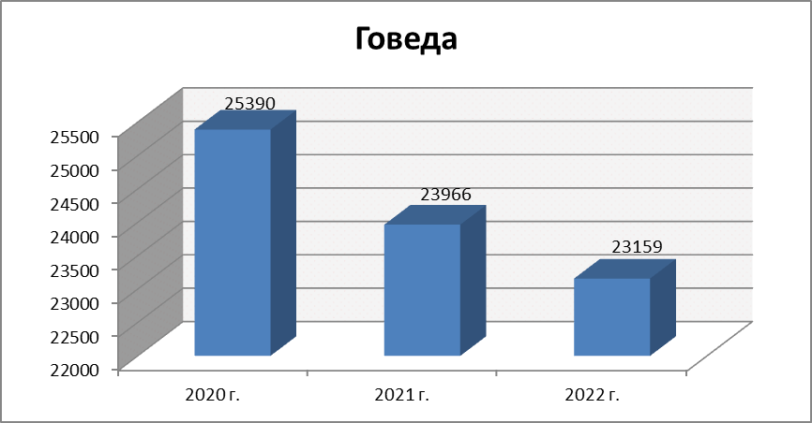

Диаграма 5.

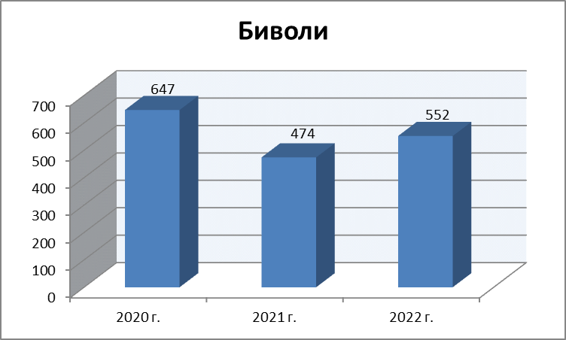

Диаграма 6

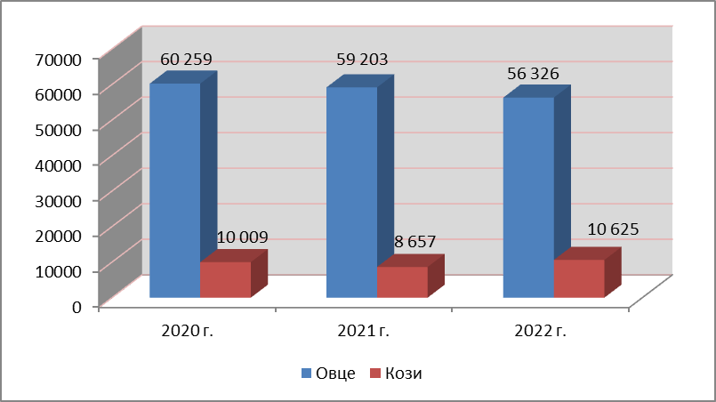

Диаграма 7.

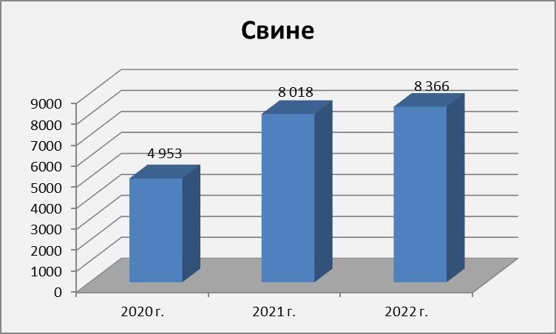

Диаграма 8.

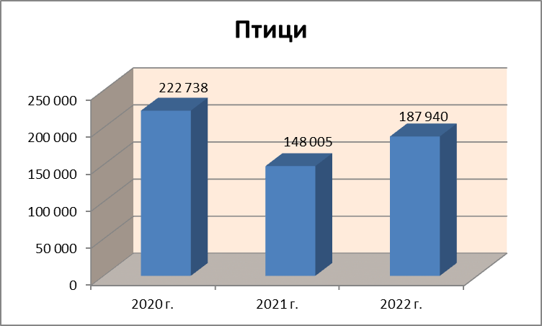
Диаграма 9.
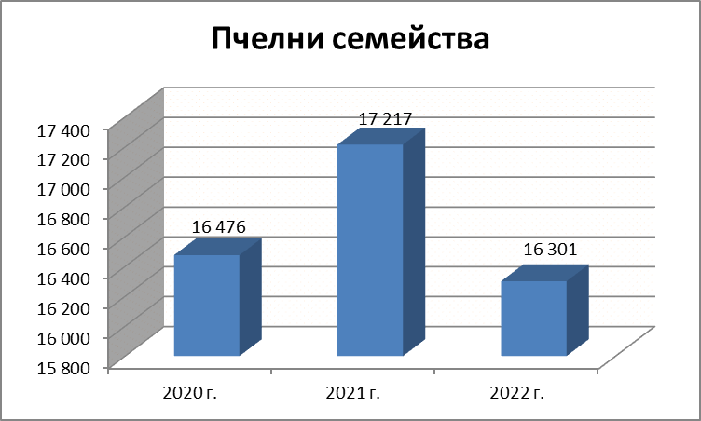

Диаграма 10.

По повод пандемията от Covid-19 e проведено само едно заседание на Областен съвет по животновъдство София област. Обсъдено е писмо, изх. № 9166-59 от 13.10.2022 г. на МЗм, относно протоколи за разпределение на пасища, мери и ливади от общинския поземлен фонд, съгласно изисквания на ЗСПЗЗ. Животновъдите се запознаха с проекти в земеделието в Плана за възстановяване и устойчивост на България. Беше избран зам. председател на ОСЖ София област и приети следните предложения:
Цветомир Христов председател на ОСЖ София област – В периода, когато е обявена заповед на министъра на земеделието с цел отстраняване на източниците на опасност за причиняване на пожари и животновъдите да не извършват косене на тревата, машинно почистване (мулчиране), да бъдат компенсирани за понесените загуби.
Михаил Михайлов – председател на национална пчеларска организация - Да се засили контрола от органите на БАБХ по отношение на вноса на препарати за растителна защита и ветеринарно медицински препарати.
Да се засили контрола на държавно ниво при вноса на породи животни.
Да се субсидира опрашването на пчелите.
В бъдещите интервенции по пчеларство субсидирането да се извършва при минимален брой от 10 пчелни семейства, а в „Натура 2000” - 20 пчелни семейства.

III. ДЕЙНОСТ НА ГЛАВНА ДИРЕКЦИЯ „АГРАРНО РАЗВИТИЕ“
1. Дейности, свързани с поддържане и актуализиране на база данни в Интегрираната система за администриране и контрол ИСАК
3.1. Извършване на регистрация на заявления за подпомагане по схеми и мерки за директни плащания
През изминалата година земеделските стопани подаваха заявления за подпомагане за директни плащания по схеми за единно плащане на площ /СЕПП/, преразпределително плащане, плащане за селскостопански практики, които са благоприятни за климата и околната среда, млади земеделски стопани, дребни земеделски стопани, обвързано с производството подпомагане. Приложими схеми бяха: за земеделска земя на хектар, за говеда, необвързана с производството преходна Национална помощ за овце майки и/или кози-майки /обвързана с производството/.
Нотифицирани схеми за обвързано с производството подпомагане бяха: за подпомагане на млечни крави, месодайни крави или юници, млечни крави или месодайни крави под селекционен контрол, млечни крави, овце-майки и кози-майки в планински райони и схема за биволи, обвързана с производството. Земеделските стопани получават директни плащания за обработваните от тях площи, само ако имат правно основание за ползването им. В общинските служби по земеделие беше създадена необходимата организация за регистриране в специализиран софтуер, свързан с ИСАК на правните основания до 15 февруари. За земеделски имоти, държавна и общинска собственост, за които е започнала процедура по предоставянето им за ползване за стопанската 2022-2023 г., регистрацията беше в сроковете за подаване на заявления за подпомагане. Ползвателите на земеделски земи, т.н. „бели петна“ включени в споразумения по реда на чл. 37 в и чл. 37 ж от Закона за собствеността и ползването на земеделските земи се ползват от правно основание за ползването им след заплащане на дължимите суми.
Срокът за подаване на заявления по директни плащания 2022 г. се удължи до 31-ти май) включително без санкция. От 1 до 10 юни земеделските стопани можеха да подават заявления със санкция по схемите за директни плащания и мерките от ПРСР 2014-2020 г., базирани на площ.
В ИСАК са регистрирани 2965 броя заявления. Общият размер декларирани площи е 109403.6 ха. Процентното изменение в броя на подадените заявления и декларирани площи в сравнение с 2021 г. е дадено в приложения 4 и 5.

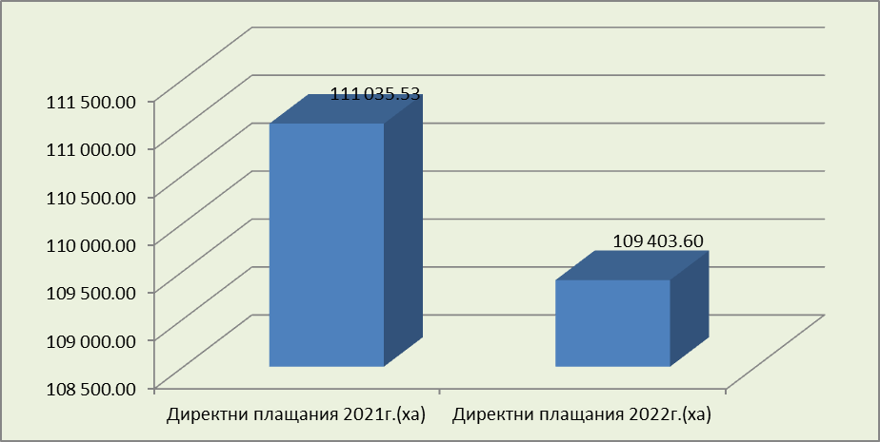

Диаграма 12.

Приложение 4

 | Заявления  Директни плащания 2021г. (брой) | Заявления  Директни плащания 2022г. (брой) | Изменение  2022/2021 г.  (%)
Антон | 64 | 62 | -3.12
Божурище | 76 | 69 | -9.21
Ботевград | 222 | 218 | -1.8
Годеч | 227 | 215 | -5.29
Горна Малина | 71 | 70 | -1.41
Долна баня | 77 | 75 | -2.6
Драгоман | 128 | 124 | -3.12
Елин Пелин | 151 | 145 | -3.97
Етрополе | 133 | 130 | -2.26
Златица | 55 | 52 | -5.45
Ихтиман | 195 | 187 | -4.1
Копривщица | 211 | 204 | -3.32
Костенец | 140 | 138 | -1.43
Костинброд | 146 | 145 | -0.68
Мирково | 44 | 42 | -4.55
Пирдоп | 87 | 88 | 1.15
Правец | 84 | 81 | -3.57
Самоков | 584 | 562 | -3.77
Своге | 198 | 196 | -1.01
Сливница | 127 | 124 | -2.36
Чавдар | 25 | 23 | -8
Челопеч | 18 | 15 | -16.67
Общо | 3063 | 2965 | -3.2

Приложение 5

Административна  структура | Площ  Директни плащания 2021г.(ха) | Площ  Директни плащания 2022г.(ха) | Изменение  2022/2021г.  (%)
ОД „Земеделие” -София област | 111035.53 | 109 403.6 | -1.47

От изключителна важност е земеделският стопанин да се запознае подробно със съдържанието на заявлението, което подписва. Много съществено е да не пропусне да заяви участие по всички схеми, за които отговаря на условията за подпомагане. Ако е пропуснато да заяви участие по някоя от схемите след това по нея не му се отпуска субсидия.
3.2. Схема за държавна помощ под формата на отстъпка от стойността на акциза върху газьола, използван в първичното селскостопанско производство
Мярката представлява схема за подпомагане на земеделски стопани, регистрирани по реда на Закона за подпомагане на земеделските производители, и цели създаване на облекчени условия за използваното от тях гориво за механизирани дейности в първичното селскостопанско производство, чрез прилагане на намалена акцизна ставка на газьола. Максимално допустимото количество газьол в литри, за което може да се възстанови част от стойността на акциза, се изчислява по реда на Методика за определяне на индивидуалните годишни квоти въз основа на допустимите за подпомагане площи и/или установените животни от Интегрираната информационна система на БАБХ след извършване на проверките по чл. 37 от ЗПЗП.
Закупуването на газьола се доказва с фактури. Фактурите следва да бъдат издадени на регистрирания земеделски стопанин, който кандидатства за помощта. Чрез това изискване се доказва, че кандидатите са заплатили акциз върху закупеното гориво, което е използвано за механизирани дейности в първичното селскостопанско производство. През 2022 г. се заявява за възстановяване акциз по фактури за закупен газьол през 2021 г.
За всеки земеделски стопанин се определя индивидуална годишна квота в литри, която е по-ниската от:
- максимално допустимото количество газьол, и
- количеството закупен газьол по фактури.
В общинските служби по земеделие беше създадена необходимата организация за приемане на заявления по схемата за държавна помощ под формата на отстъпка от стойността на акциза върху газьола, използван в първичното селскостопанско производство, приложени с опис и копия на фактури за закупен газьол и регистрирането им в специализиран софтуер, свързан с ИСАК. В общинските служби по земеделие на територията на областта са приети 402 заявления за акциз върху газьола.

Приложение 6
Общинска служба по земеделие | Заявления  Газьол  2021г. (брой) | Заявления  Газьол  2022г. (брой) | Изменение  2022/2021 г.  (%)
Божурище | 21 | 22 | 4.76
Ботевград | 32 | 35 | 9.37
Годеч | 9 | 13 | 44.4
Драгоман | 12 | 14 | 16.6
Елин Пелин | 19 | 24 | 26.3
Горна Малина офис | 19 | 24 | 26.3
Етрополе | 5 | 7 | 40
Ихтиман | 38 | 41 | 7.9
Костинброд | 14 | 18 | 28.6
Копривщица | 0 | 0 | 0
Костенец | 27 | 27 | 0
Пирдоп | 38 | 43 | 13.2
Правец | 17 | 15 | -11.8
Самоков | 65 | 88 | 35.4
Своге | 1 | 1 | 0
Сливница | 24 | 30 | 25
Общо | 341 | 402 | 17.9

3.3 Извършване на специализирани теренни проверки на физически блокове, в които са заявени площи за подпомагане по схеми и мерки за директни плащания

В изпълнение на заповед на министъра на земеделието Директорът на Областна дирекция „Земеделие” – София област организира извършване на специализирани теренни проверки на физическите блокове и на специализирания слой „Площи в добро земеделско състояние” с цел актуализиране на Системата за идентифициране на земеделските парцели (СИЗП), която е част от Интегрираната система за администриране и контрол (ИСАК) и служи както при ежегодната регистрация на заявления по схеми и мерки за директни плащания, така и при извършваните от ДФ „Земеделие” – РА административни проверки. По приложения списък са извършени 518 теренни проверки в Софийска област на площ от 11769 ха.

3.4. Земеделските стопани в Софийска област се запознаха с обхвата на проекта на специализирания слой „Площи, допустими за подпомагане” и подадоха възражения за кампания 2022 година в срок до 20 декември 2022 година.
Одобрени са проекти на специализирани слоеве „Физически блокове“ и „Площи, допустими за подпомагане” за кампания 2022, като част от Системата за идентификация на земеделските парцели (СИЗП), обновени за 2022 г. чрез дешифрация (разчитане) на нова цифрова ортофотокарта (ЦОФК) на страната по самолетно и сателитно заснемане от 2022 г. и чрез отразяване на резултатите от теренни проверки проведени през годината от страна на областните и общински структури на Министерство на земеделието (МЗм).
Приети са 143 възражения в Областна дирекция „Земеделие”- София област.
При затруднение в проверките на данните или при подаване на възраженията, земеделските стопани се обръщаха за помощ към областната дирекция и общинските служби по земеделие към Министерството на земеделието.
След разглеждането на всички постъпили възражения ще бъдат подготвени и окончателните специализирани слоеве „Физически блокове“ и „Площи, допустими за подпомагане” за кампания 2022. На базата тази актуализирана информация Държавен фонд „Земеделие“ – Разплащателна агенция ще извърши финалните оторизации по схемите и мерките на площ.

Приложение 7

 | Възражения „ПДП”  Директни плащания 2021 г. (брой) | Възражения „ПДП”  Директни плащания 2022 г. (брой) | Изменение  2022/2021 г.  (%)
ОД „Земеделие“ – София област | 170 | 143 | -15.9

3.5 кампания по приемане и обработване на заявления за предоставяне на временна мярка държавна помощ „помощ в подкрепа на ликвидността на земеделските стопани за преодоляване на негативното икономическо въздействие на COVID-19”
Приема на заявления за подпомагане по схемата „Помощ в подкрепа на ликвидността на земеделски стопани за преодоляване на негативното икономическо въздействие на COVID-19“ приключва на 20.05.2022 година. Утвърденият общ финансов ресурс от Управителния съвет на ДФ „Земеделие“ е в размер на до 143.5 млн. лв.
Право на подпомагане имат земеделски стопани, отглеждащи едри и дребни преживни животни, пчелни семейства и плодове и зеленчуци, които са регистрирани земеделски стопани по реда на Наредба № 3 от 1999 г.

Подадените заявления в София област са както следва :

Приложение 8
Общинска служба по земеделие |  | Приети заявления  2022 г. (брой)
Божурище |  | 15
Ботевград |  | 51
Годеч |  | 37
Драгоман |  | 32
Елин Пелин |  | 38
Горна Малина офис |  | 16
Етрополе |  | 119
Ихтиман |  | 69
Костинброд |  | 43
Копривщица |  | 75
Костенец |  | 83
Пирдоп |  | 95
Правец |  | 40
Самоков |  | 312
Своге |  | 58
Сливница |  | 28
Общо |  | 1111

3.6. помощ по схемата „Помощ в подкрепа на ликвидността на земеделски стопани за преодоляване на негативното икономическо въздействие на руската агресия срещу Украйна“ 2022 година.
От 1 септември земеделските стопани кандидатстват за помощи заради войната в Украйна. Приемът на заявления по схемата започва от 1 септември и продължава до 23 септември 2022 г. За улеснение на бенефициентите, документи са приемани в общинските служби “Земеделие“ по постоянен адрес на физическото лице (едноличния търговец) или по седалището на юридическото лице. Подкрепата е под формата на преки безвъзмездни плащания.
Право на подпомагане имат животновъди, отглеждащи едри и дребни преживни животни, коне и пчелни семейства. Допустими за субсидиране са и производители на плодове и зеленчуци, винени лозя, черупкови плодове, салати, марули, бамя, тиквички и тютюн.
Изискванията са кандидатите да са регистрирани по реда на Наредба № 3 от 1999 г. за създаване и поддържане на регистър на земеделските производители за стопанската 2022 г., както и да отговарят на определението за микро-, малки и средни предприятия (съгласно Приложение І от Регламент (ЕС) 702/2014). За да получат подпомагане, производителите на тютюн трябва да са вписани за 2022 г. в Регистъра на тютюнопроизводителите (по реда на Наредба № 22 от 2016 г.). Друго условие е бенефициентите да нямат задължения към Държавен фонд „Земеделие“, като в случай на налични изискуеми и ликвидни задължения към институцията, същите се прихващат от помощта.
От 14 до 18 ноември 2022 г. е отворен втори прием за подаване на документи за подпомагане по схемата за държавна помощ „Помощ в подкрепа на ликвидността на земеделски стопани за преодоляване на негативното икономическо въздействие на руската агресия срещу Украйна“ за 2022 г. Впоследствие от 22 ноември до 5 декември 2022 г. Държавен фонд „Земеделие“ – Разплащателна агенция (ДФЗ - РА) отвори трети прием на заявления за подпомагане по подмярка 22.1 „Извънредно временно подпомагане за земеделските стопани, които са особено засегнати от последиците от руското нашествие в Украйна“ от Програмата за развитие на селските райони (ПРСР) 2014-2020 г. на основание Заповед № 03-РД/5079 от 18.11.2022 г. на Изпълнителния директор на ДФЗ – РА, съгласувана с Министъра на земеделието.
Подадените заявления в София област са както следва :

Приложение 9
Общинска служба по земеделие | Приети заявления  2022 г. (брой)
Божурище | 79
Ботевград | 117
Годеч | 126
Драгоман | 95
Елин Пелин | 72
Горна Малина офис | 84
Етрополе | 210
Ихтиман | 269
Костинброд | 159
Копривщица | 248
Костенец | 278
Пирдоп | 238
Правец | 83
Самоков | 760
Своге | 136
Сливница | 110
Общо | 3064

4. ПОЗЕМЛЕНИ ОТНОШЕНИЯ И УПРАВЛЕНИЕ НА ЗЕМЕДЕЛСКИ ЗЕМИ ОТ ДЪРЖАВНИЯ ПОЗЕМЛЕН ФОНД
4.1. Промяна на предназначението на земеделските земи за неземеделски нужди по реда на Закона за опазване на земеделските земи
Проведени са 10 бр. заседания на Комисията по чл. 17, ал. 1, т. 1 от ЗОЗЗ при ОД „Земеделие“ – София област.
Разгледани са 316 бр. преписки за утвърждаване на площадки и трасета на линейни обекти на техническата инфраструктура, както и за промяна предназначението на земеделската земя, в т.ч. 197 бр. решения за промяна предназначението на земеделска земя с площ 929,915 дка, от които са влезли в сила 175 решения с площ от 779,131 дка, като за тях са постановени такси по реда на чл. 30 от Закона за опазване на земеделските земи на стойност 710446,19 лв.
Преобладаващият вид на обектите е предимно за жилищно строителство, обекти за складова дейност и логистика, селскостопански обекти и такива за нуждите на енергетиката и транспорта.
4.2. Сключване на споразумения за създаване на масиви за ползване по реда на чл. 37 в и чл. 37 ж от ЗСПЗЗ
Във връзка с чл.37 в от ЗСПЗЗ, стартира процедурата по създаване на масиви за ползване на земеделски земи, за стопанската 2022 – 2023 г., между собствениците и/или ползвателите, подали декларация по чл. 69 от Правилника за прилагане на Закона за собствеността и ползването на земеделските земи или заявление по чл. 70 от ППЗСПЗЗ.
В споразумението участват ползватели, които са изплатили задълженията си по чл. 37в, ал. 7 от ЗСПЗЗ и по чл. 34 за земите по ал. 3, т. 2 за предходните стопански години, както и задълженията си към държавния и общинския поземлен фонд.
В него не могат да се включват имоти, декларирани за обработване в реалните им граници, както и имоти с начин на трайно ползване пасища, мери и ливади.
Декларациите по чл. 69 от ППЗСПЗЗ и заявленията по чл. 70 от него, се ползват за определяне на изходните данни и материали за производствата по реда на чл. 37 в и чл. 37 ж от ЗСПЗЗ.
В законоустановения срок е определена стойността на средното годишно рентно плащане като цяло число в лева на декар за землищата на съответната община за стопанска 2022 – 2023 г. въз основа на данни за средната стойност на рентните вноски, изчислена на база повече от половината договори, вписани в службата по вписванията и регистрирани договори за ползване на земеделски земи в съответната общинска служба по земеделие. Информация за средното годишно рентно плащане по общини, ползвано през стопанската 2022 – 2023 г. е представено в Приложение 10.

Приложение 10
ОБЩИНА | Средно годишно рентно плащане на ниви/лв/дка/ | Средно годишно рентно плащане на трайнинасждения/лв/дка/ | Средно годишно рентно плащане на ливади /лв/дка/ | Средно годишно рентно плащане на пасиша, мери /лв/дка/
Антон | 19 | 15 | 15 | 14
Божурище | 11 | 0 | 6 | 5
Ботевград | 16 | 31 | 9 | 8
Годеч | 35 | 5 | 11 | 11
Горна Малина | 23 | 9 | 11 | 10
Долна баня | 21 | 5 | 28 | 4
Драгоман | 16 | 31 | 9 | 8
Елин Пелин | 18 | 29 | 7 | 7
Етрополе | 8 | 7 | 8 | 9
Златица | 23 | 42 | 13 | 5
Ихтиман | 20 | 18 | 15 | 11
Копривщица | 20 | 11 | 7 | 6
Костенец | 16 | 31 | 12 | 4
Костинброд | 19 | 0 | 9 | 9
Мирково | 21 | 11 | 10 | 6
Пирдоп | 17 | 12 | 10 | 8
Правец | 22 | 18 | 18 | 17
Самоков | 19 | 16 | 18 | 17
Своге | 25 | 25 | 26 | 27
Сливница | 22 | 16 | 14 | 10
Чавдар | 22 | 0 | 14 | 3
Челопеч | 26 | 3 | 14 | 3

Във връзка с чл. 37 в от ЗСПЗЗ, стартира процедурата по създаване на масиви за ползване на земеделски земи за стопанската 2022-2023 г., между собствениците и/или ползвателите, подали декларация по чл. 69 от ППЗСПЗЗ или заявление по чл. 70 от ППЗСПЗЗ.
Споразумението се сключва в срок до 30 август, а когато между ползвателите не се постигне споразумение при условията на чл. 37 в, ал. 1 от ЗСПЗЗ , комисията съставя проект за служебно разпределение на ползването на земите по масиви до 15 септември.
Заседанията на комисията се свикват по инициатива на нейния председател. Областна дирекция „Земеделие” – София област е съставила график на заседанията на комисията по чл. 37 в , ал. 1 от ЗСПЗЗ.
Графикът за заседанията на комисията по чл. 37 в от ЗСПЗЗ е в секция актуално на интернет страницата на Областна дирекция „Земеделие” – София област.
Изработени са 193 доброволни споразумения и 16 служебни разпределения за ползване на земите по масиви на територията на Софийска област при условията на чл.37 в от ЗСПЗЗ.
На основание чл. 37ж от ЗСПЗЗ масиви за ползване на пасища, мери и ливади се създават по споразумения между собственици и/или ползватели на животновъдни обекти с пасищни селскостопански животни, регистрирани в Интегрираната информационна система на БАБХ.
За всяко землище в срок до 5 ноември директорът на Областна дирекция „Земеделие”- София област назначи комисия за, която изготви доклад, който се регистрира в деловодната система „Евентис” и съдържа сключеното споразумение, разпределението на масивите за ползване, данни за земите и за техните собственици. Директорът на ОД ”Земеделие” - София област издаде заповеди за обявяване на споразумението и разпределение на масивите в землището, като общия им брой е 159 броя заповеди, които се обявяват в кметството и в сградата на общинската служба по земеделие и се публикуват на интернет-страницата на дирекцията.
Сключени са 159 броя споразумения за създаване масиви за ползване на пасища, мери и ливади на територията на Софийска област при условията на чл.37 ж от ЗСПЗЗ за календарна 2023 година.

  - ИНФОРМАЦИЯ ЗА ХОДА НА ДЕЙНОСТИТЕ ПО ЧЛ. 37В И 37 Ж ОТ ЗСПЗЗ
ОСЗ, в които се изготвят споразумения/разпределения 2022/2023
Приложение 11
ОСЗ | брой землища, в които ще се изготвят споразумения/разпределения | изготвени служебни разпределения | внесени проекти на споразумения | издадени заповеди | сключени споразумения по чл.37 ж от ЗСПЗЗ
 | брой | брой | брой | брой | брой
Божурище | 9 | 1 | 8 | 9 | 6
Ботевград | 12 | 0 | 12 | 12 | 10
Годеч | 20 | 0 | 20 | 20 | 18
Драгоман | 30 | 5 | 25 | 30 | 11
Елин Пелин | 17 | 0 | 17 | 17 | 4
Горна Малина-офис | 14 | 0 | 14 | 14 | 7
Етрополе | 6 | 0 | 6 | 6 | 7
Ихтиман | 11 | 1 | 10 | 11 | 12
Костинброд | 13 | 0 | 13 | 13 | 9
Копривщица | 0 | 0 | 0 | 0 | 0
Костенец | 7 | 0 | 7 | 7 | 4
Долна баня-офис | 4 | 0 | 4 | 4 | 1
Пирдоп | 14 | 0 | 14 | 14 | 11
Правец | 7 | 1 | 6 | 7 | 9
Самоков | 23 | 8 | 15 | 23 | 19
Своге | 11 | 0 | 11 | 11 | 24
Сливница | 11 | 0 | 11 | 11 | 7
Общо | 209 | 16 | 193 | 209 | 159

4. 3. Изплащане на сумите за ползване на земеделските земи т.н. „бели петна“ по реда на чл.37 в от ЗСПЗЗ
Така наречените „бели петна” са земеделски земи, за които няма сключени договори за наем или аренда и за които собствениците не са подали декларации по чл. 69 от Правилника за прилагане на Закона за собствеността и ползването на земеделските земи. Те са разпределени между ползвателите, пропорционално на площта и съобразно начина на трайно ползване на собствената и наетата или арендувана земеделска земя в издадените заповеди по реда на чл. 37 в и чл. 37 ж от Закона за собствеността и ползването на земеделските земи. Ползвателите на земеделски земи - „бели петна“ са внесли дължимите суми в размер на средното годишно рентно плащане за землището по сметката за чужди средства на областната дирекция в законоустановения срок. Заявленията, заедно с придружаващи документи за получаване на дължимите суми са подавани от собственици, съсобственици или наследници на имоти до областната дирекция чрез общинските служби по земеделие, като същите са извършили необходимите проверки във връзка с това. Информация за размера на постъпилите и изплатени суми е представена в Приложения № 12, 13, 14 и 15.
Приложение 12.
Постъпили суми от „бели петна” по реда на чл. 37 в от ЗСПЗЗ
Административна  структура | ОД „Земеделие“  София област
Стопанска 2016-2017 г. (лева) | 2 141 894.17
Стопанска 2017-2018г. (лева) | 2 144 774.5
Стопанска 2018-2019г. (лева) | 2 094 974.07
Стопанска 2019-2020 г. (лева) | 2 370 198.11
Стопанска 2020-2021 г. (лева) | 2 061 501.14
Стопанска 2021-2022 г. (лева) | 1 900 794.90
Стопанска 2022-2023 г. (лева) | 1 874 830.39

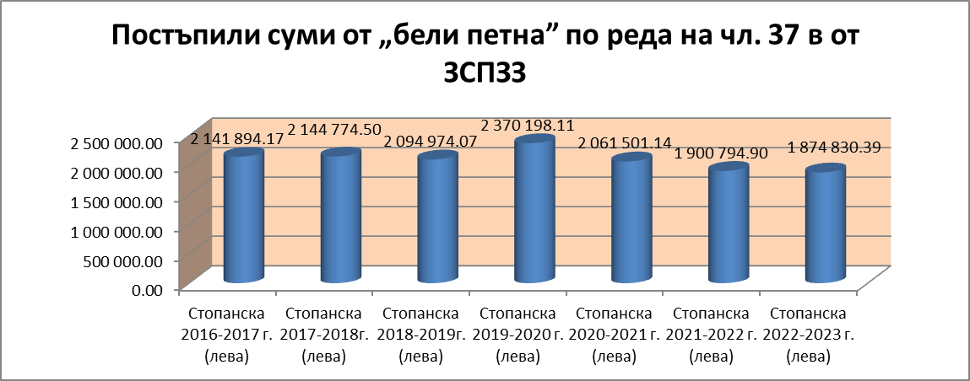
Диаграма 13.

Приложение 13.
Постъпили суми от „бели петна” по реда на чл. 37 ж от ЗСПЗЗ
Административна  структура | ОД „Земеделие“  София област
Календарна 2017 г. (лева) | 426 658.47
Календарна 2018г. (лева) | 533 557.17
Календарна 2019г. (лева) | 560 863.91
Календарна 2020 г. (лева) | 648 468.06
Календарна 2021 г. (лева) | 715 931.65
Календарна 2022 г. (лева) | 733 749.66

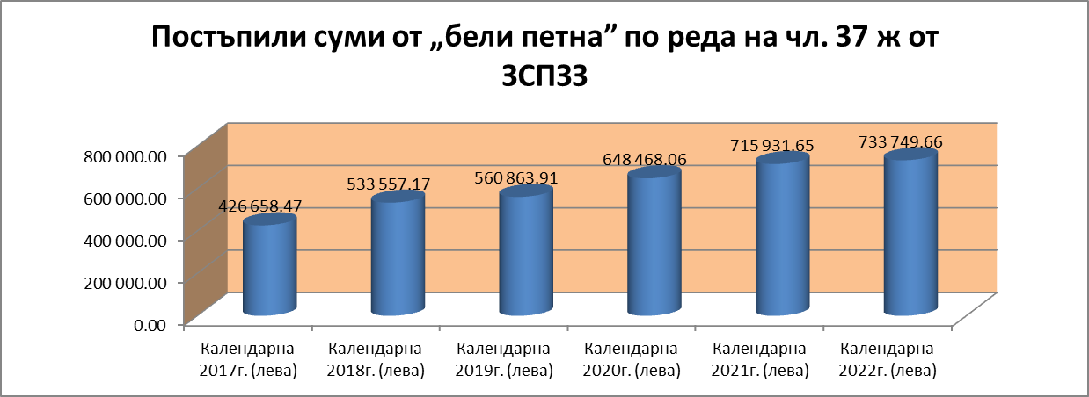
Диаграма 14.
Приложение 14
Изплатени суми по реда на чл. 37 в от ЗСПЗЗ
Административна  структура | ОД „Земеделие“  София област
Стопанска 2016-2017 г. (лева) | 112 489.18
Стопанска 2017-2018г. (лева) | 160 427.10
Стопанска 2018-2019г. (лева) | 98 407.95
Стопанска 2019-2020 г. (лева) | 121 285.68
Стопанска 2020-2021 г. (лева) | 35 143.15
Стопанска 2021-2022 г. (лева) | 52 216. 06

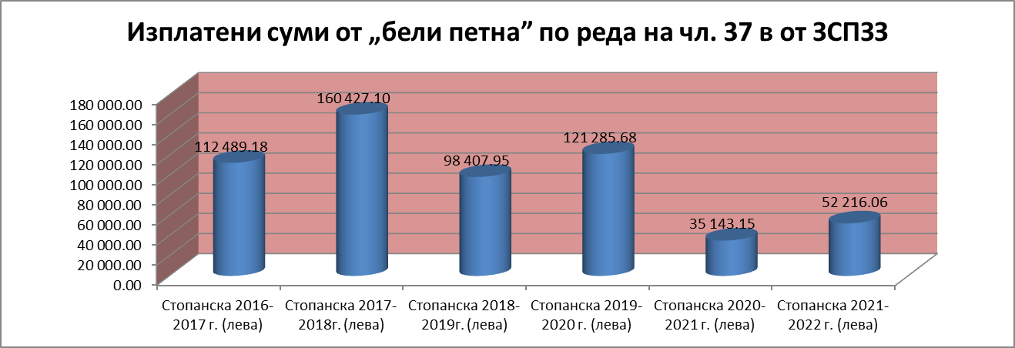
Диаграма 15.
Приложение 15.
Изплатени суми от „бели петна” по реда на чл. 37 ж от ЗСПЗЗ
Административна  структура | ОД „Земеделие“  София област
Календарна 2017 г. (лева) | 12 715.05
Календарна 2018г. (лева) | 18 802
Календарна 2019г. (лева) | 20 005.83
Календарна 2020 г. (лева) | 11 320.55
Календарна 2021 г. (лева) | 12 726.17
Календарна 2022 г. (лева) | 14 434.03

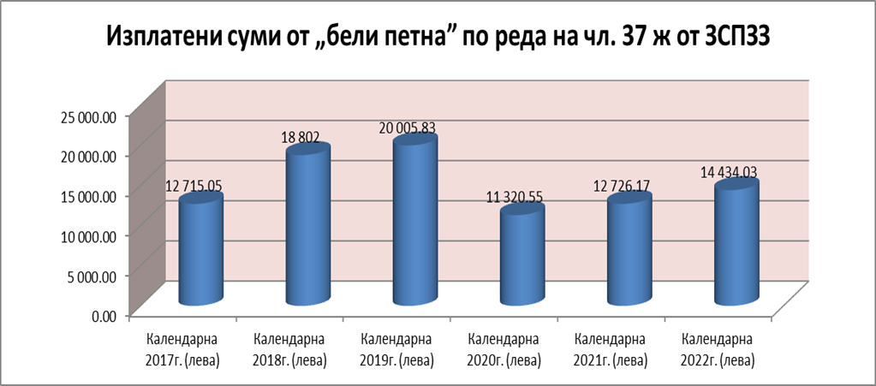
Диаграма 16.

4.4. УПРАВЛЕНИЕ НА ЗЕМЕДЕЛСКИТЕ ЗЕМИ ОТ ДЪРЖАВНИЯ ПОЗЕМЛЕН ФОНД
Общата площ на имотите от ДПФ на територията на областта е 34899.989 дка. От тях предоставени със заповед на министъра на земеделието и храните по реда на чл.24, ал.2 и ал.3 от ЗСПЗЗ са 171 броя с обща площ 11583.860 дка.
Във връзка с писмо, изх.№ 9166-72 от 19.04.2010 г. на МЗХ, относно Методиката за извършване на проверки по реда на чл. 47, ал. 8 от ППЗСПЗЗ, за състоянието и ползването на имотите от ДПФ са направени проверки към 31.05.2022 г. и към 30.11.2022 г. Съставени са констативни протоколи от извършените проверки и е установено неправомерно ползване на земеделски земи от ДПФ – един имот с площ 0.400 дка.
Проведена е тръжна сесия на основание чл. 37 и, ал. 13 от ЗСПЗЗ за отдаване на земеделска земя от ДПФ с НТП – мери, пасища и ливади, под наем за стопанската 2022/2023г. Предстои сключване на 5 броя договори. Проведен е търг за отдаване под аренда на основание чл.47 ж от ППЗСПЗЗ на земеделска земя от ДПФ с НТП – ниви за стопанската 2022/2023 г. Сключен е един договор за обща площ 28.997 дка.

4.5. ХИДРОМЕЛИОРАЦИИ
Във връзка с възложените отговорности за дейностите по хидромелиорации се извършва инвеститорски контрол от експерт в ОД „Земеделие“ – София област на ремонтно-възстановителните дейности по ОПВВВ.
От работниците, техниците и организаторите на хидротехническите райони и участъци към Напоителни системи ЕАД – клон София се извършват периодични обходи и наблюдения на състоянието и водните нива по корекциите на реките, деретата на територията на Софийска област.

  - ПРОВЕЖДАНЕ НА ПРОЦЕДУРИ ПО РЕДА НА ЧЛ. 27, АЛ. 6 И АЛ. 8 ОТ ЗСПЗЗ.

4.6.1 Процедура по чл. 27, ал. 6 от ЗСПЗЗ, относно придобиване на застроени и прилежащи площи без провеждане на търг, от лицата, които са придобили собствеността върху сгради и съоръжения от имуществото на организациите по §12 от ПЗР на ЗСПЗЗ.
След издадени заповеди на министъра на земеделието, храните и горите за разрешаване да се извърши продажба на имоти, представляващи застроените и прилежащите площи към сгради и/или съоръжения на имущество на организациите по §12 от ПЗР на ЗСПЗЗ, Областна дирекция „Земеделие“ – София област е сключила 3 бр. договори, които са вписани в службата по вписванията по надлежния ред.

4.6.2 Процедура по чл. 27, ал. 8 от ЗСПЗЗ, относно придобиване на собственост върху незаети със сгради и съоръжения (незастроени), негодни за земеделско ползване и неподлежащи на възстановяване по реда на ЗСПЗЗ земи – частна държавна собственост, находящи се в стопански двор на организациите по §12 от ПЗР на ЗСПЗЗ.
След проведена процедура по реда на чл. 27, ал. 8 от ЗСПЗЗ, Областната дирекция „Земеделие“ – София област е сключила 1 бр. договор, който е вписан в службата по вписванията по надлежния ред.

4.7 БРАКУВАНЕ НА ТРАЙНИ НАСАЖДЕНИЯ С ИЗТЕКЪЛ СРОК НА ЕКСПЛОАТАЦИЯ
В Областна дирекция „Земеделие“ – София област са постъпили 9 бр. заявления за 2022 г. за бракуване на трайни насаждения. Със заповед на директора на Областна дирекция „Земеделие“ – София област трайните насаждения са бракувани със съответните протоколи.

5. МОНИТОРИНГ НА ПАЗАРА НА ЗЪРНО.

Областна дирекция „Земеделие“ – София област осъществява дейността по мониторинг на пазара на зърно на основание на чл. 58н, чл. 58о, чл. 58п и чл. 58р от Закона за прилагане на общата организация на пазарите на земеделски продукти на Европейския съюз, както и издадената от министъра на земеделието и храните Наредба № 23 от 29 декември 2015 г. за условията и реда за мониторинг на пазара на зърно издадена от МЗХ, обнародвана в ДВ бр. 8 от 29.01.2016г., изм. и доп. ДВ. бр. 94 от 29 Ноември 2019г., чрез подаване на декларации от обектите за съхранение на зърно, земеделските стопани и зърнопреработвателни предприятия.
С утвърдени от заместник министъра на МЗм тримесечни графици Областна дирекция „Земеделие“- София област, извършва на проверки на обекти за съхранение на зърно и земеделски стопани.
Извършените проверки за София област са както следва:

Приложение 16

Проверки |  | І-во трим. | ІІ-ро трим. | ІІІ-то трим. | ІV-то трим. | Общо за 2022 г.
Обекти за съхранение на зърно | Брой проверки на обекти по утвърден план | 4 | 4 | 4 | 4 | 16
 | Проверени обекти | 8 | 4 | 2 | 6 | 20
Земеделски стопани | Брой проверки на земеделски стопани по утвърден план | 5 | 2 | 0 | 2 | 9
 | Проверени земеделски стопани | 0 | 5 | 1 | 6 | 12

Към 31.12.2022 г. общия брой на регистрираните обекти за съхранение на зърно в Софийска област е 39 бр. с общ капацитет за съхранение на зърно в размер на 125 679 тона, като на 20 бр. от тях е извършена проверка. През годината в регистъра на обекти за съхранение на зърно в Софийска област са вписани три нови обекта с общ капацитет 26 150 тона.
При извършване на проверките се установява достоверността на данните, вписани в подадените декларации и установяване на актуалното състояние за собствеността на обектите за съхранение.
Приложение 17
Установени налични количества зърно по време на проверките в обекти за съхранение на зърно |  |  |  |  |  |  | Общо  /тона/
Пшеница | Ечемик | Царевица | Слънчоглед | Рапица | Ръж | Овес
22 638 | 499 | 41 749 | 2 029 | 50 | 197 | 75 | 67 237
Извършени проверки на земеделски стопани.
През годината са извършени проверки на тринадесет земеделски стопанства, при които се установи /от основните зърнени култури – пшеница, ечемик, царевица, слънчоглед, рапица, ръж, овес, тритикале и соя/ общо: засети площи – 56 532 дка; произведено зърно – 16 546 тона, продадено – 5 894 тона, рента – 193 тона, отделено за семена – 386 тона, употребено за собствени нужди – 20 тона, налично към момента на проверката - 10 165 тона зърно.
На територията на Софийска област има установени пет преработвателни предприятия – две мелници, две фуражни предприятия и предприятие за производство на спирт.
По подадените декларации за преработка на зърно са преработени общо 98 301 тона за годината, в т.ч.: - 11 245 тона пшеница; - 86 796 тона царевица и – 182 тона ръж.
Производство на зърно в Софийска област.
От подадените в Областна дирекция „Земеделие” – София област, декларации от земеделските стопани, количеството произведеното зърно, реколта 2022 г. е следното:
- пшеница – 56 694 тона, в т. ч. 476 тона твърда пшеница;
- ечемик – 4 114 тона;
- царевица – 17 873 тона;
- слънчоглед – 16 396 тона;
- рапица – 857 тона;
- ръж – 1 151 тона;
- овес – 1 044 тона;
- тритикале – 1 669 тона
Окачествяване на реколта 2022 г.
През годината бе извършено окачествяване на реколтата в Софийска област от ечемик, пшеница, слънчоглед и царевица.
Ечемик – взети 8 броя проби от 3 440 тона за които са установени следните средни стойности: влага – 11,8 %; Хектолитрова маса – 60,8 kg/100 dm³; белтъчно съдържание – 12,2%; изравненост – 91%; културни примеси – 1,3% и чужди примеси – 0,6%.
Пшеница (мека) – взети 17 броя проби от 34 600 тона, установени са следните средни стойности: влага 11,3 %; хектолитрова маса – 76,1 kg/100 dm³; добив на мокър глутен – 26,8 %; суров протеин – 13,2% (% сухо в-во).
Според хлебопекарните качества, пшеницата е определена в следните групи по БДС 602-87
І-ва група – 0%.; ІІ-ра група – 5,88 %.; ІІ-ра Б група – 52,94 % ; ІІІ+ група – 41,18 %.; ІІІ-та група (фуражна пш.) – 0 %.
Царевица – взети 10 броя проби от 12 170 тона, установени средни стойности: влага – 13,5%, хектолитрова маса – 71,7 kg/100 dm³; нишесте – 73,2 %; културни примеси – 5,6% и чужди примеси – 1,2 %.
Слънчоглед – 6 броя проби от 4 950 тона, средни стойности: влага – 5,4 %; хектолитрова маса – 40,9 kg/100 dm³; масленост – 45,4 %; културни примеси 1,6 % и чужди примеси – 2,6 %.

6. ДЕЙНОСТИ, СВЪРЗАНИ С ПРИЛАГАНЕ НА ЗАКОНА ЗА РЕГИСТРАЦИЯ
И КОНТРОЛ НА ЗЕМЕДЕЛСКАТА И ГОРСКАТА ТЕХНИКА
І. Годишни технически прегледи
Извършени прегледи:
За изминалата 2022г. на територията на Софийска област, от ОД “Земеделие“
София област, в частност КТИ са направени 5714 ГТП.
В приложение 17 са показани ГТП по групи машини

Приложение 18
 | Вид машина | Общ брой ГТП
1 | 2 | 3
 | ГРУПА А
1 | Верижни трактори | 43
2 | Колесни трактори | 22564
3 | Самоходни шасита | 97
4 | Друга самоходна техника | 1257
5 | Тракторни ремаркета | 721
6 | Горска техника | 388
 | ГРУПА Б
7 | Зърнокомбайни | 210
8 | Самоходни силажокомбайни | 11
9 | Други самоходни машини | 31
 | ГРУПА В
10 | Машини за сеитба и садене | 27
11 | Машини за торене и растителна защита | 35
12 | Фуражоприбиращи и фуражопреработващи | 191
13 | Почвообработващи | 68
14 | Сушилни и други | 2
15 | Зърно и семепочистващи
16 | Машини за поливане | 5
17 | Горска техника | 64

ІІ. Регистрации
- Извършени регистрации:
За 2022г. са извършени 1128 регистрации, 936 идентификации, като са раздадени 800 регистрационни табели за самоходната земеделска, горска техника, машини за земни работи, тракторни ремаркета и друга самоходна техника
В приложение 19 са показани всички регистрации по групи машини.

Приложение 19
№ | Вид машина | Брой регистрации за периода
 |  | Всичко | В т.ч. нови машини
1 | 2 | 3 | 4
 | ГРУПА А
1 | Верижни трактори | 10
2 | Колесни трактори | 361 | 17
3 | Самоходни шасита | 10
4 | Друга самоходна техника | 249 | 28
5 | Тракторни ремаркета | 109 | 11
6 | Горска техника | 135 | 9
 | ГРУПА Б
7 | Зърнокомбайни | 21 | 1
8 | Самоходни силажокомбайни | 1
9 | Други самоходни машини | 6
 | ГРУПА В
10 | Машини за сеитба и садене | 14 | 5
11 | Машини за торене и растителна защита | 16 | 7
12 | Фуражоприбиращи и фуражопреработващи | 86 | 26
13 | Почвообработващи | 40 | 15
14 | Сушилни и други | 2 | 2
15 | Зърно и семепочистващи
16 | Машини за поливане | 1
17 | Горска техника | 67 | 16

III. Свидетелства за правоспособност категории Твк, Твк-з, Твк-г, Твк-м, Тпс;
За периода 01.01.2022г. – 31.12.2022г. са издадени 927 свидетелства за правоспособност.
Проверени са 216 машини при работа и транспорт. Проверени са 97 машини за наличие на сертификат за одобрение на типа и 51 за декларация за съответствие за техниката по чл.9д, ал.3 от ЗРКЗГТ.

7. ДЕЙНОСТИ, СВЪРЗАНИ С ПРИЛАГАНЕ НА НАРЕДБА № 3/29.01.1999 г.
Регистърът на земеделските стопани служи за набиране на информация за земеделските производители и за дейността им с цел подпомагане на земеделието и развитие на селските райони.
Регистрираните в него земеделски стопани имат право да получават безплатно съвети и информация за цени и пазари на земеделски продукти от Националната служба за съвети в земеделието и да получават безплатна информация, анализи и прогнози от Областните дирекции „Земеделие”.
Данните, с които разполага Областна дирекция „Земеделие” – София област показват, че броят на регистрираните земеделски стопани през годините е намалял, стойностите са следните:

- 2020 г. – 3087 бр.
- 2021 г. – 3052 бр.
- 2022 г. – 2959 бр.

Приложение:20

 | Земеделски стопани стопанска  2019-2020г. | Земеделски стопани стопанска  2020-2021 г. | Земеделски стопани стопанска  2021-2022 г. | Изменение  стопанска  2021/2022 г./  2020/2021 г.
ОД”Земеделие”-София област | 3087 | 3052 | 2959 | - 3,1

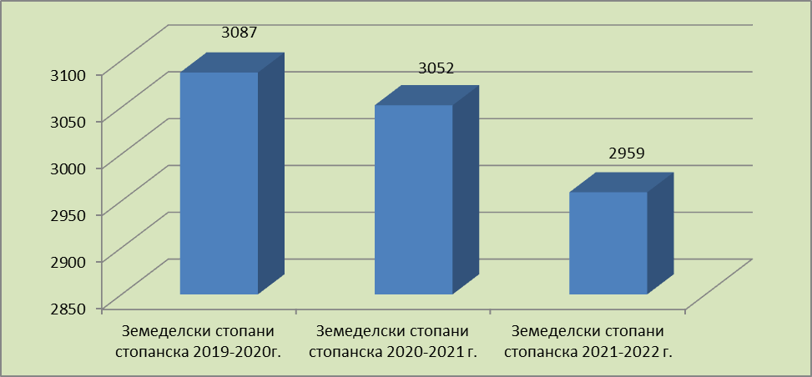
Диаграма 17.
8. ДЕЙНОСТИ, СВЪРЗАНИ С ПРИЛАГАНЕ НА ЗАКОНА ЗА ЖИВОТНОВЪДСТВОТО И ЗАКОНА ЗА ПЧЕЛАРСТВОТО
Съгласно чл. 15, ал. 3 от Закона за животновъдството, областната дирекция поддържа регистър на развъдните ферми и стопанства, членуващи в развъдни организации и произвеждащи чистопороден и хибриден разплоден материал. Във връзка с прилагането на Схема за държавна помощ за водене на родословна книга и за определяне продуктивността и генетичните качества на животните, в периода април-май е извършена проверка и заверка на предоставени от развъдните организации списъци на регистрирани земеделски стопани в Софийска област.
Съгласно разпоредбите на чл.8, ал.3 от Закона за пчеларството и чл. 25, ал. 2 от Наредба 47/11.11.2003 г. за производство и предлагане на пазара на елитни и племенни пчелни майки и отводки /рояци/ и реда за водене на регистър, областната дирекция поддържа регистър на пчелините. През изминалата година са регистрирани два пчелина. Със заповед на директора на областната дирекция са определени постоянни комисии на територията на всички общини на областта, които да осъществяват профилактика на заболяванията и опазване на пчелните семейства от отравяне при провеждане на растителнозащитни, дезинфекционни и дезинсекционни дейности. В случаите на подаден сигнал за масов подмор на пчели, комисиите извършват проверки на място и издават констативни протоколи. За изминалата година няма подадени жалби в дирекцията за масов подмор на пчели. Въведен е нов начин за уведомяване на пчеларите за предстоящи третирания с препарати за растителна защита на земеделските култури, чрез нарочно създадената Електронна платформа за оповестяване на растителнозащитните, дезинфекционните и дезинсекционните дейности (ЕПОРД), поддържана от Българската агенция по безопасност на храните (БАБХ), в която платформа всички пчелари и земеделски стопани, обработващи площи със земеделски култури, направиха регистрация до 31 януари 2021 г.
Съгласно Наредба №22 от 14 май 2004 г. за правилата за производство и търговия с чистопороден и хибриден разплоден материал при птици и реда за водене на регистър са регистрирани три стопанства от птици.
9. ПЕРИОДИЧНИ ПОЛСКИ ОБСЛЕДВАНИЯ НА ПОСЕВИТЕ И НАСАЖДЕНИЯТА И УСТАНОВЯВАНЕ НА ЩЕТИ ВСЛЕДСТВИЕ НА ПРИРОДНИ БЕДСТВИЯ ИЛИ НЕБЛАГОПРИЯТНИ КЛИМАТИЧНИ УСЛОВИЯ
9.1 Обследване състоянието на земеделските култури през 2022 г.

В изпълнение на заповед на министъра на земеделието храните и горите е съставена междуведомствена комисия, която да извърши периодични полски обследвания на посевите и насажденията със земеделски култури за установяване на моментното им състояние, съобразно агроклиматичните условия. Обследването на есенните култури се проведе на четири етапа, в следните срокове:
I етап - от 24 до 31 март - извадково обследване на 10% от площите;
ІІ етап - от 26 април до 03 май - извадково обследване на 10% от площите;
III етап – от 26 май до 03 юни - пълно обследване /100%/ за състоянието на есенниците и определяне на прогнозни средни добиви;
IV етап - м. юни – 7-10 дни преди жътва /не по-късно от 30 юни/ се проведе извадково обследване за 10% от площите за установяване на средните добиви и очакваното производство.
Резултатите от всяко обследване се обобщават и се записват в наблюдателен лист, който се изпраща на дирекция „Растениевъдство”, придружен с кратък доклад.

9.2 Обследване на щетите от наводнения, градушки и други природни бедствия

При настъпването на лоши метеорологични условия в областта своевременно се информират областния управител и кметовете на общини. Земеделските стопани се уведомяват за възможността да подават заявления за обследване на засегнатите площи за установяване на степента на нанесените щети. В десетдневен дневен срок от настъпване на събитието в Общинската служба по земеделие по местонахождението на имотите земеделските стопани подават заявления за извършване на проверка
Със заповед на директора на Областна дирекция „Земеделие” – София област е създадена Експертна комисия, която да извършва проверки на място при настъпили неблагоприятни климатични условия и при необходимост да издава констативни протоколи за 100 % пропаднали площи, както и обикновени протоколи на земеделски стопани в случай на форсмажорни обстоятелства за нуждите на ДФ „Земеделие”- РА и други цели. За събития свързани с унищожаване на селскостопански животни – епидемии, наводнения и други са уведомени земеделските стопани за реда на подаване заявления и начина за подпомагане. На сайта на ОД „Земеделие”- София област, в секция актуално и на информационните табла в ОСЗ се публикуват указанията за получаване на държавните помощи.
При постъпили 21 заявления от земеделски стопани за пропаднали площи в резултат на неблагоприятни климатични условия Експертната комисия към Областна дирекция „Земеделие” – София област е издала 16 констативни протоколи за 100 % пропаднали площи.
При настъпило неблагоприятно климатично събитие – непрекъснати и проливни дъждове през 2022 г. са издадени 10 броя Констативни протоколи на 100% за унищожени – 24,59 ха с картофи в община Самоков и 8,82 ха слънчоглед в община Мирково. През месец юни в резултат на настъпила градушка с проливен дъжд Експертната комисия е издала 4 броя Констативни протоколи за унищожени на 100% - 21,62 ха зимен ечемик в община Драгоман и 1,07 ха сливи в община Правец. В края на месец август в резултат на засушаване са издадени 2 броя Констативни протоколи за унищожени 0,58 ха картофи и 0,39 ха пипер на открито в община Ихтиман и 0,42 ха главесто зеле в община Сливница.
През 2022 година няма постъпили данни за възникнали пожари в земеделски земи на територията на Софийска област.
На сайта на дирекцията е публикувана Заповед № РД-04-91 от 06.06.2022 г. на директора на Областна дирекция „Земеделие” – София област за обявяване на пожароопасен сезон на територията на Софийска област и вземане на превантивни мерки за това. С оглед на спазване на разпоредбите на чл.5, ал.4 и чл.6, ал.1, т.2 от Закона за опазване на земеделските земи /ЗОЗЗ/ и в изпълнение на изискванията, регламентирани в Наредба № 8121з-968/10.12.2014 г. за правилата и нормите за пожарната безопасност при извършване на дейности в земеделски земи са информирани РД „ПБЗН”, кметовете на общини и областния управител. Водачите на земеделска техника са уведомени да спазват установените правила и норми на пожарна безопасност, да осъществяват дейности в земеделските земи с техника, която е проверена от органите на КТИ и ПБЗН за участие в жътвената кампания, да зареждат гориво на пожарообезопасени места и при неработещ двигател.

10. ДЕЙНОСТ НА ОТДЕЛ „АГРОСТАТИСТИКА“
10.1 Събиране на статистическа информация
Ежемесечни анкети:
При тези наблюдения се работи с всички регистрирани предприятия на територията на ОД ”Земеделие”- Софийска област и те се приключват с годишна анкета :
- Дейност на млекопреработвателните предприятия и производство на млечни продукти - Данни за количеството преработено мляко и производството на млечни продукти
- Дейност на кланиците и производство на червени меса - Данни за броя на закланите животни в кланиците и количеството месо по видове.
- Дейност на люпилните - Данни за произведени и реализирани еднодневни пилета - анкетиране на люпилни.
Извършва се събиране на оперативна информация, което представлява актуална картина за провеждане на основните мероприятия при отглеждане на най-важните култури за страната. От 16.09.2022 г. стартира оперативна информация за прибиране на реколтата от слънчоглед и царевица, което приключи на 30.12.2022 г. и събиране на данни за засетите площи с есенни култури - реколта 2022 година.
10.2 През четвъртото тримесечие на 2022г. се провеждат следните агростатистически наблюдения:
- Добиви от полски култури – реколта 2022 година
- Производство на плодове – реколта 2022 година
- Производство на зеленчуци – реколта 2022 година
- Производство на грозде и вино – реколта 2022 година
- Селскостопански животни – ЕРД, ДРД и свине към първи ноември 2022 г.
- Пчеларството в България през 2022 година
- Събиране, обобщаване, въвеждане и контролиране на оперативната информация от земеделските стопани
Система за земеделска счетоводна информация (СЗСИ) – През 2022 г. СЗСИ води и отчита икономическите резултати за счетоводната 2021 г. на 64 земеделски стопанства, от които с двустранно счетоводство са 32 броя стопанства.
Необходимата счетоводна информация се събира от одобрените земеделски стопанства, като всяко одобрено земеделско стопанство е посетено минимум 3 пъти през годината с коректност в събраната информация.
-Събира се на хартиен носител или в електронен вид и се въвежда в програмата на Министерство на земеделието и храните от експертите, определен със заповед на директора на ОД ”Земеделие”– София област за функциониране на Системата за земеделска счетоводна информация (СЗСИ) на територията на Софийска област.
- Поддържа се актуална база данни на СЗСИ и се извършва замяна на земеделските стопанства, които не отговарят на определените критерии за подбор на стопанствата, участващи в Системата за земеделска счетоводна информация.
- На всеки 3 месеца се изпраща отчет в отдел „Агростатистика” към Министерство на земеделието и храните за направените разходи по събиране на данни за СЗСИ и доклад за извършената работа през периода.

11. АДМИНИСТРАТИВНИ УСЛУГИ, ПРЕДОСТАВЯНИ ОТ ОБЩИНСКИТЕ СЛУЖБИ ПО ЗЕМЕДЕЛИЕ ПО РЕДА НА НАРЕДБА 49/05.11.2004 г.
Приложение 20:
Предоставени административни услуги през 2022г.
Наименование на административната услуга | Брой  извършени административни услуги
Изготвяне на скица на имот | 10052
Изработване на скица – проект за разделяне или съединяване на имоти | 36
Въвеждане промени в регистъра на собствениците и в регистъра на имотите | 4384
Заснемане и координиране на площни и линейни обекти и/или на трайни насаждения | 0
Изработване на копие от карта или нейна част | 0
Изработване на копие от трасировъчен карнет на имот, предоставяне на координати(X,Y) на гранични точки на имот | 2
Трасиране и/или заснемане и координиране на границите на имотите | 13
Издаване препис от решение на поземлената комисия или Общинската служба по Земеделие и гори | 3117
Регистриране на договор за аренда или наем и издаване на талон за аренда и наем | 18961
Съгласуване на подробни устройствени планове при промяна предназначението на имотите | 67
Предоставяне на данни по характеристики | 2
Предоставяне баланс по характеристики | 2
Справка за налична информация от регистъра за масив | 35
Справка за налична информация от регистъра на собствениците | 152
Заверяване на издадена скица на имот и/или копие от картата на масивите за ползване | 3412
Презаверяване на скици, от издаването на които са изтекли 6 месеца | 196
Издаване на удостоверение по чл.52 от Закона за кадастъра и имотния регистър | 19
Издаване на удостоверителен документ по чл.11, ал.2 от ЗСПЗЗ и по чл.13, ал.2 от ЗВСГЗГФ | 84
Издаване на удостоверение за характеристики на имоти, необходими за определяне на данъчната им оценка | 3806
Устни справки по картата на възстановената собственост, картата на масивите за ползванеи придружаващите ги регистри | 621
Промяна на предназначението на земеделските земи | 408
Регистриране на земеделски производители | 2944
Издаване на разрешения за внос на семена от коноп/канабис/ и/или опиен мак | 0
Издаване на разрешителни за извършване за бракуване на трайни насаждения с неизтекъл/изтекъл срок на амортизация | 9
Закупуване на прилежащи площи на сгради | 4
Покупко-продажба на недвижим имот по чл.24, ал.1 от ЗСПЗЗ на притежатели на поименни компенсационни бонове | 0
Отдаване на земи от държавния поземлен фонд под наем или аренда, чрез търг или конкурс | 3
Регистрация на животновъдни ферми по чл.15 от Закона за животновъдството | 3
Отговори на предложения, сигнали, жалби и молби | 872

Общинските служби по земеделие подпомагат службите по геодезия, картография и кадастър при административно обслужване на потребителите на кадастрална информация за земеделски земи и горски територии с одобрена кадастрална карта и кадастрални регистри.. Общинските служби по земеделие извършват административни услуги чрез осигурения им достъп до Кадастрално-информационната система.

12. КООРДИНАЦИЯ НА ВЗАИМОДЕЙСТВИЕ С ТЕРИТОРИАЛНИТЕ ЗВЕНА НА ИЗПЪЛНИТЕЛНАТА ВЛАСТ И ВТОРОСТЕПЕННИТЕ РАЗПОРЕДИТЕЛИ С БЮДЖЕТ НА МИНИСТЕРСТВО НА ЗЕМЕДЕЛИЕТО
Съгласно чл. 4 от Устройствения правилник на областните дирекции „Земеделие“, ОД „Земеделие“ – София област осъществява и взаимодействие с регионалните звена на останалите второстепенни разпоредители с бюджетни кредити към министъра на земеделието, както и с представители на местната и изпълнителна власт.
Областна дирекция „Земеделие“ – София област успешно си взаимодейства с представителите на местната и изпълнителна власт. Създадени са комисии с участието на общините и кметствата в областта съгласно чл. 37 в , ал. 1 от ЗСПЗЗ при създаване на масиви за ползване на земеделски земи по споразумение между собствениците и/или ползвателите. В състава на комисиите се включват: кметът на населеното място, съответно кметският наместник или оправомощени от тях длъжностни лица, представител на общинската служба по земеделие и представител на областната дирекция „Земеделие“.
В периода януари-февруари е извършено въвеждане на необходимата информация в Интегрираната информационна система на държавната администрация във връзка с изготвяне на годишните доклади за състоянието на администрацията и самооценка на административното обслужване за 2022 г.
На всяко тримесечие се изготвя отчет по показатели на областната дирекция за 2022 г. до Областния управител на Софийска област.
Представен е доклад за дейността на областната дирекция за 2021 г. до Министъра на земеделието, съгласно разпоредбата на чл.5 от Устройствения правилник на областните дирекции „Земеделие”.

13. Поддържане на електронната страница на ОД „Земеделие“ – София област
Официалния сайт на Областна дирекция „Земеделие“ – София област се обновява своевременно с актуални документи, дейности и информация. Има препратки с активни линкове към МЗХ, ДФЗ и други важни за земеделските стопани информационни сайтове.
Публикувани са всички нормативни документи – закони, подзаконови актове, наредби и правилници, като се актуализират след промените в тях. На страницата се обявяват и индивидуалните административни актове на дирекцията, касаещи права и интереси на заинтересовани лица. Като съобщения и обяви се поднася информация и за предстоящи конкурси, търгове и други. Публикувана е информация за структурата на дирекцията, Хартата на клиента и стандартите за административно обслужване, и образците на заявленията към тях.
Областна дирекция „Земеделие“ - София област работи с електронна система за документооборот - eventis, чрез която по електронен път се придвижват документи между Дирекцията и териториалните звена. Извършва се комуникацията с Министерство на земеделието и други държавни институции.

IV. ДЕЙНОСТИ НА ДИРЕКЦИЯ „АПФСДЧР“
Областна дирекция „Земеделие“ – София област е специализирана териториална администрация към министъра на земеделието и е второстепенен разпоредител с бюджетни кредити към МЗХ. Структурата и числеността на отделните административни звена се определят с длъжностното разписание при спазване на разпоредбите на Закона за администрацията, Закона за държавния служител, Кодекса на труда и подзаконовите актове по прилагането им.
Според характера на дейността, която извършват, административните звена в Областна дирекция „Земеделие“ – София област са обособени в обща и специализирана администрация.
Общата администрация подпомага осъществяването на правомощията на директора, създава условия за осъществяване на дейността на специализираната администрация и извършва техническите дейности по административното обслужване. Общата администрация в ОД „Земеделие“ – София област е организирана в дирекция „Административно-правна, финансово-стопанска дейност и човешки ресурси“. В тази дирекция са включени 11 щатни бройки.
Специализираната администрация подпомага и осигурява осъществяването на правомощията на директора. По утвърдено щатно длъжностно разписание в Главната дирекция „Аграрно развитие“ са предвидени 89 щатни бройки. В състава на тази дирекция са включени и 15 общински служби по земеделие и 3 офиса към три от тях.
През годината редовно се провеждаха оперативни съвещания с началниците на общинските служби по земеделие, на които се поставяха, обсъждаха и решаваха въпроси, проблеми и задачи за изпълнение от служителите в ОД „Земеделие“ – София област.
Регулярно са провеждани оперативни съвещания със служителите на ОД „Земеделие“ – София област.
Основните дейности на дирекция „АПФСДЧР“ са следните:
- Приемане, регистриране, разпределяне входящата служебна кореспонденция, изпращане изходящата кореспонденция. Звената за административно обслужване ежедневно приемат документи, които регистрират със съответен индекс;
- Предоставяне информация на граждани и организации за движението на преписките по реда на Закона за достъп до обществена информация. През 2022 г. в ОД „Земеделие“ – София област са постъпили 7 броя заявления по ЗДОИ. Предоставена е информация съгласно Правилата за достъп до обществена информация в ОД „Земеделие“ – София област;
- Систематизиране и съхраняване на документи и материали в съответствие със Закона за Националния архивен фонд, Наредбата за реда за организирането, обработването, експертизата, съхраняването и използването на документите в учрежденските архиви на държавните и общинските институции;
- Оказване правна помощ, осъществяване процесуалното представителство пред органите на съдебната власт, изразяване на становища и разработване предложения за решаване на правни проблеми, свързани с функциите на областната дирекция;
- Съхраняване служебните и трудовите досиета на служителите, издаване и заверяване служебни и трудови книжки и удостоверения за служебен и трудов стаж;
- Разработване длъжностно и поименно разписание на длъжностите в администрацията и изготвяне съответните документи по назначаването, преназначаването и освобождаването на служителите съгласно действащото законодателство;
- Осъществяване финансово – счетоводното обслужване на областната дирекция в съответствие с разпоредбите на Закона за счетоводство и други нормативни актове;
- Подготвяне предложения по проектобюджета и бюджета на областната дирекция, включително и за капиталови разходи;
- Извършване счетоводното отчитане на приходите и разходите по пълна бюджетна класификация по счетоводни сметки от сметкоплана на бюджетните предприятия;
- Изготвяне месечни, тримесечни и годишни отчети за касовото изпълнение на бюджетните и извънбюджетните сметки и фондове, годишен финансов отчет и баланс;
- Управляване имотите и вещите – държавна собственост, предоставени за нуждите на областната дирекция, водене на регистър за предоставените имоти – държавна собственост, и организиране материално – техническото снабдяване;
- Контролиране и анализиране разходването на предоставените бюджетни и други средства, както и събирането и трансфера на приходите.

V. Основни насоки за развитие на земеделието в Софийска област

ОД “Земеделие“ София област е администрация с европейска визия, осигуряваща качествено, ефикасно и ефективно изпълнение на служебните задължения на служителите и управление в услуга на гражданите. Основната цел е повишаване на удовлетвореността им и насърчаване на тяхното участие във формирането и изпълнението на аграрната политика в държавния сектор.
В тази връзка приоритети за Областна дирекция „Земеделие“ София област за 2023 г. са:
- Подобряване качеството на предлаганите административни услуги от страна на работещите експерти в областната дирекция и общинските служби по земеделие.
- Насърчаване на биологично производство;
- Насърчаване на производителите за дейности към модернизиране и възстановяване на хидромелиоративната инфраструктура за ефективно използване на водните ресурси.
- Ефективно управление на държавния поземлен фонд и стопанисване, управление и разпореждане на имотите в стопанските дворове
- Използване възможностите на държавните помощи за управление на риска в земеделието;
- Провеждане на заседания с представители на браншовите организации в сектора;
- Подобряване на възможностите за получаване на услуги на граждани по електронен път
След извършен анализ на дейностите, които извършва ОД „Земеделие“ – София област е констатирано изпълнение и постигане на очакваните резултати за 2022 г., в съответствие със заложените индикатори за целево изпълнение.
Развитието на земеделието в Софийска област през 2022 г. е обусловено от организационните, структурни и нормативни промени, наложени от членството ни в ЕС, структурирането на ПРСР и разработването на Стратегическия план за развитие на селскостопанския сектор за програмен период 2021 – 2027 година.

АНТОНИЯ СТОИМЕНОВА (П)
Директор на
Областна дирекция „Земеделие”
София област

